1

8/03/2025

Bionexo

RESULTADO – TOMADA DE PREÇO

N° 2025271TP70741HEMU

O Instituto de Gestão e Humanização – IGH, entidade de direito privado e sem fins lucrativos,

classificado como Organização Social, vem tornar público o resultado da Tomada de Preços, com

a finalidade de adquirir bens, insumos e serviços para o HEMU - Hospital Estadual da Mulher, com

endereço à Rua R-7, S/N, Setor Oeste, Goiânia, CEP: 74.125-090.

Bionexo do Brasil Ltda

Relatório emitido em 18/03/2025 06:47

**Comprador**

IGH - HEMU - Hospital Estadual da Mulher (11.858.570/0002-14)

AV. PERIMETRAL, ESQUINA C/ RUA R7, SN - SETOR COIMBRA - GOIÂNIA, GO CEP: 74.530-020

**Relação de Itens (Confirmação)**

Pedido de Cotação : 376366489

COTAÇÃO Nº 70741 - MANUTENÇÃO PREDIAL - HEMU - JAN/2025

Frete Próprio

Observações: \*PAGAMENTO: Somente a prazo e por meio de depósito em conta PJ do fornecedor. \*FRETE: Só serão

aceitas propostas com frete CIF e para entrega no endereço: RUA R7 C/ AV PERIMETRAL, SETOR COIMBRA,

Goiânia/GO CEP: 74.530-020, dia e horário especificado. \*CERTIDÕES: As Certidões Municipal, Estadual de Goiás,

Federal, FGTS e Trabalhista devem estar regulares desde a data da emissão da proposta até a data do pagamento.

\*

REGULAMENTO: O processo de compras obedecerá ao Regulamento de Compras do IGH, prevalecendo este em

relação a estes termos em caso de divergência.

Tipo de Cotação: Cotação Normal

Fornecedor : Todos os Fornecedores

Data de Confirmação : Todas

**Faturamento**

**Mínimo**

**Validade da**

**Proposta**

**Condições de**

**Pagamento**

**Fornecedor**

**Prazo de Entrega**

**Frete Observações**

**Marlene Custodia De Araujo**

**Lagares**

GOIÂNIA - GO

5 dias após

confirmação

1

R$ 500,0000

03/02/2025

28 ddl

CIF

null

Evando Lagares - (62) 3942-5787

americacomercialservicos@gmail.com

**[Mais informações](javascript: f_mais_info(235046))**

**Programação**

**de Entrega**

**Preço**

**Unitário Fábrica**

**Preço**

**Valor**

**Total**

**Produto**

**Código**

**Fabricante Embalagem Fornecedor Comentário Justificativa**

**Rent(%) Quantidade**

**Usuário**

Tiago

Farias De

Souza

CABO FLEXIVEL

Marlene

Custodia De

Araujo

FIO FLEXIVEL

2.5MM VERDE

2

.5 VERDE ->

R$

R$

R$

470,0000

1

2

3

4

921

-

-

-

-

AVULSA

AVULSA

AVULSA

AVULSA

null

null

null

null

-

-

-

-

200 Metros

DE COBRE -

METROS

2,3500 0,0000

-

COBRECOM

Lagares

17/03/2025

11:27

Tiago

Farias De

Souza

CABO FLEXIVEL

CABO FIO

FLEXIVEL

,5MM AZUL -

CORFIO

Marlene

Custodia De

Araujo

2

5 AZUL ->

CABO FLEXIVEL 30184

50V 2.5MM

R$

R$

R$

470,0000

200 Metros

2 Unidade

2 Unidade

2

2,3500 0,0000

7

Lagares

17/03/2025

AZUL - METROS

11:27

Tiago

Farias De

Souza

Marlene

Custodia De

Araujo

DISJUNTOR DIN

TRIPOLAR 50 A 2719

DISJUNTOR

DIN TRIPOLAR

50 A - WEG

R$

R$

R$

95,7000

47,8500 0,0000

-

UNIDADE

Lagares

17/03/2025

11:27

Tiago

Farias De

Souza

-

FIO

Marlene

Custodia De

Araujo

FIO FLEXIVEL

2.5MM PRETO - 1657

UNIDADE

FLEXIVEL

PRETO 2,5 MM

ROLO 100 MT

R$

R$

R$

450,0000

225,0000 0,0000

Lagares

17/03/2025

-

COBRECOM

11:27

INTERRUPTOR

COMPLETO

(COM ESPELHO)

SIMPLES 1

TECLA -> -

ESPELHO E

TECLAS

BRANCOS -

MARCA/MODELO

A TITULO DE

REFERENCIA

IRIEL/DUALE. -

UNIDADE

INTERRUPTOR

COMPLETO

(COM

ESPELHO)

SIMPLES 1

TECLA

Tiago

Farias De

Souza

Marlene

Custodia De

Araujo

R$

R$

R$

79,0000

5

18813

-

AVULSA

null

-

10 Unidade

7,9000 0,0000

Lagares

17/03/2025

11:27

BRANCO -

PLUSIE

https://bionexo.bionexo.com/jsp/RelatPDC/relat\_adjudica.jsp

1/2

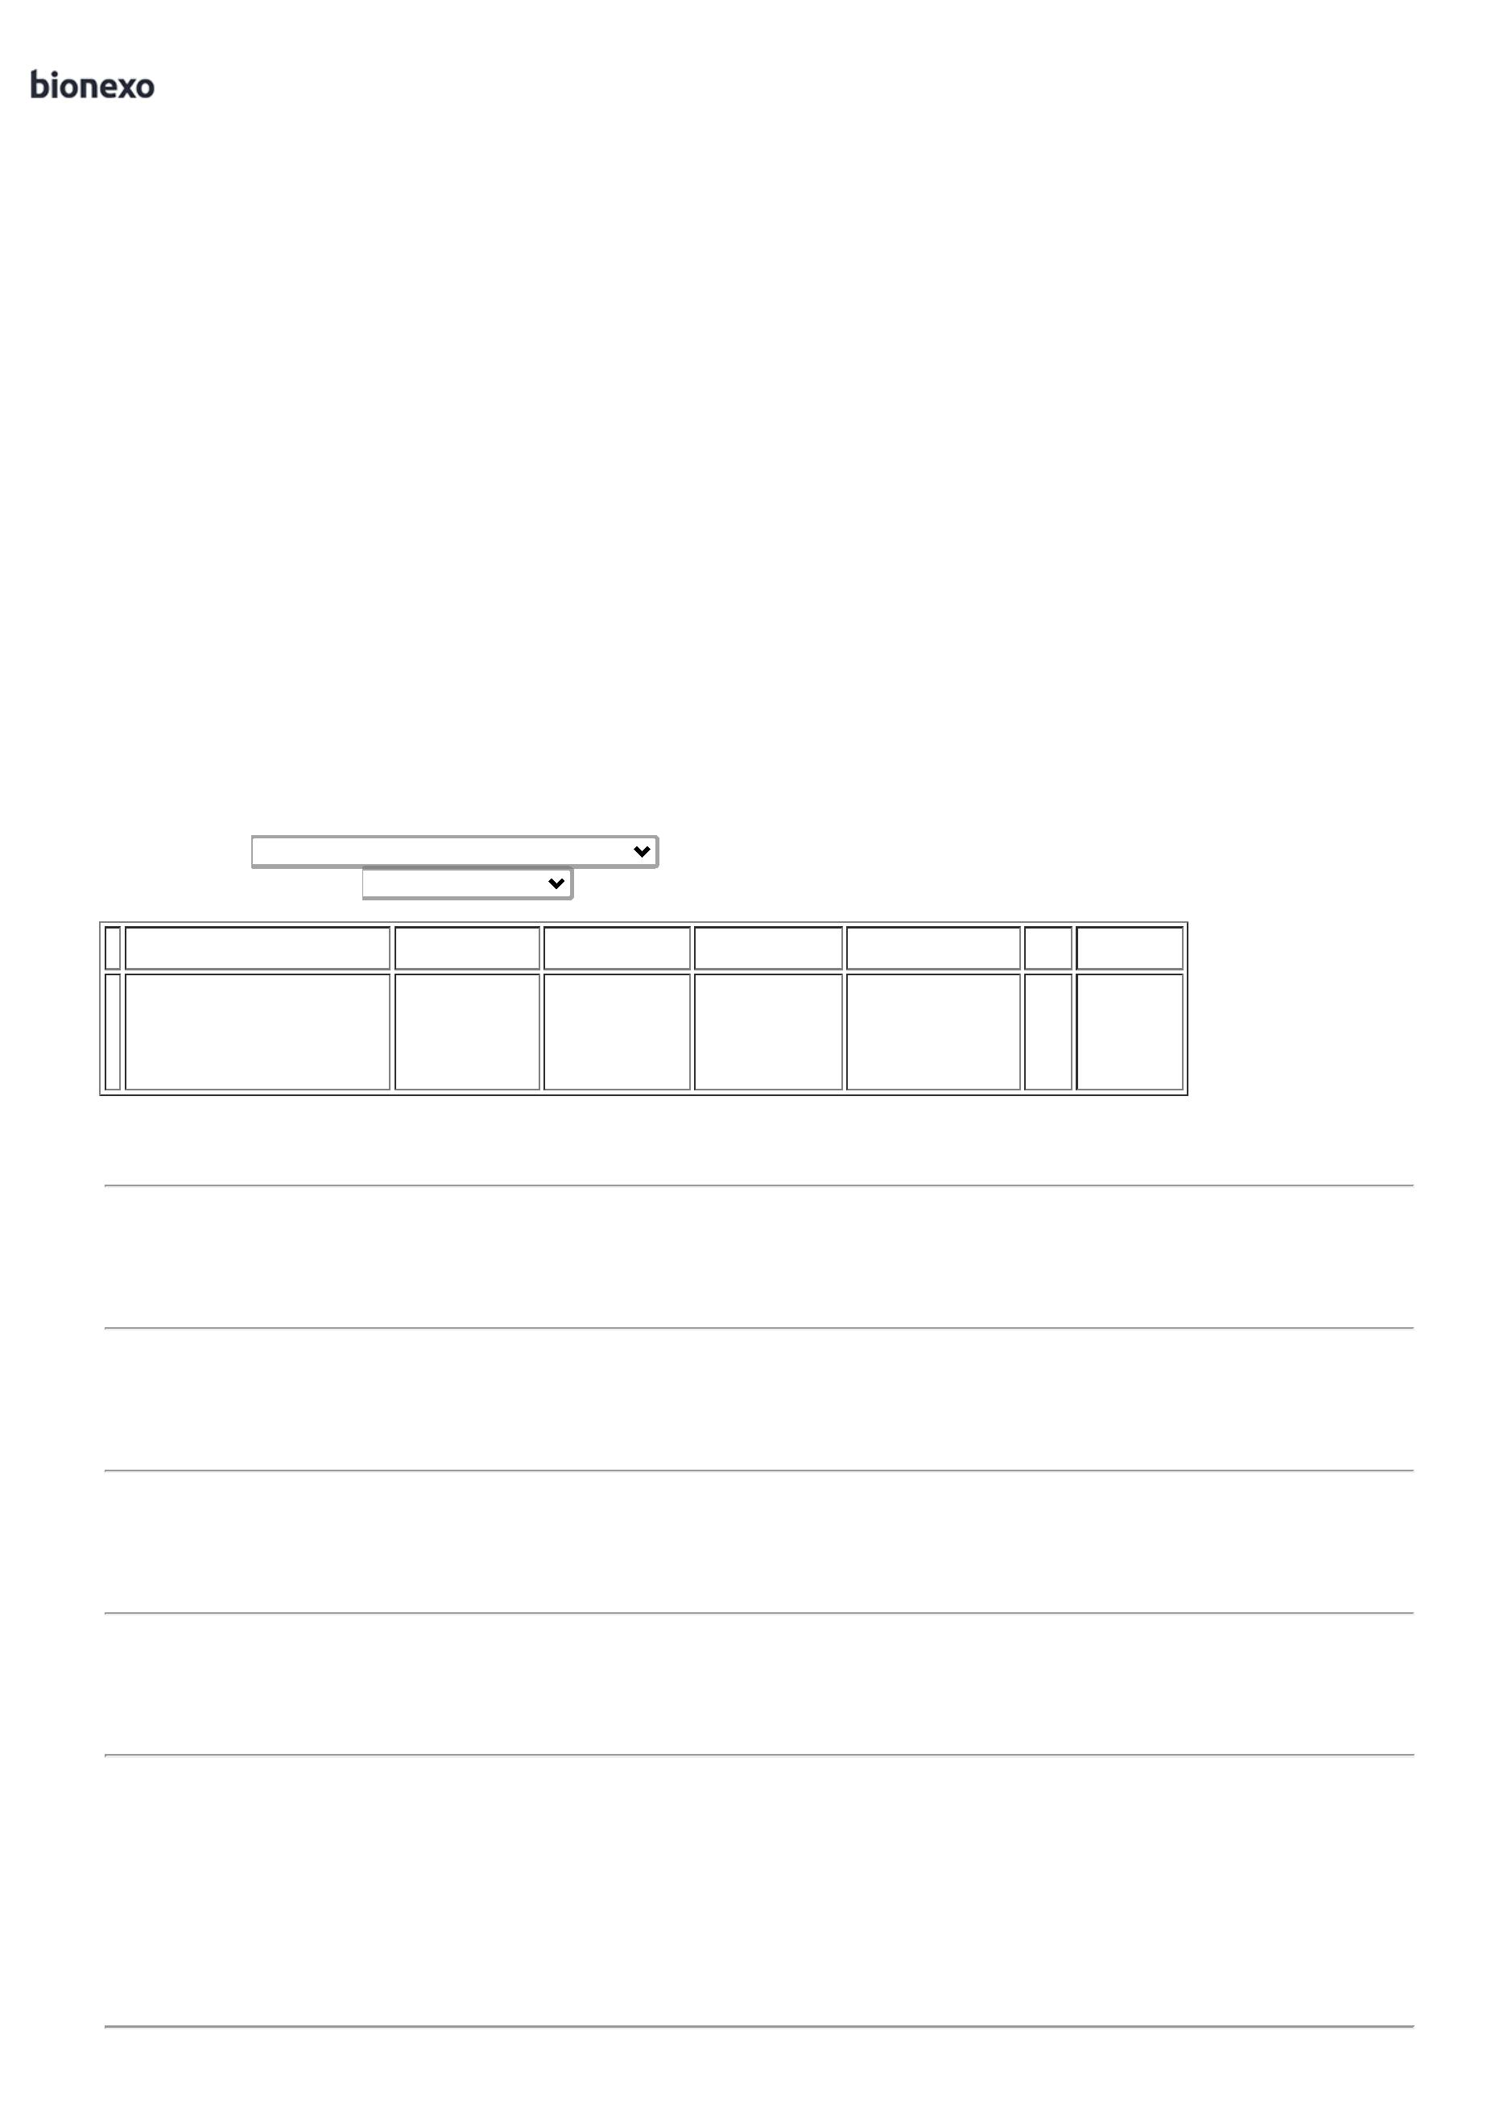

1

8/03/2025

Bionexo

6

LAMPADA LED 33212

-

LAMPADA LED

15W - BULBO

-> LAMPADA

LED BULBO

15W.

TEMP.6500K.

E27 -

AVULSA

Marlene

Custodia De

Araujo

null

-

R$

R$

10 Unidade

R$

Tiago

1

5W - BULBO ->

LAMPADA LED

BULBO 15W

14,9500 0,0000

149,5000 Farias De

Souza

Lagares

2

20V ROSCA

17/03/2025

11:27

E27 LEITOSA; -

ROSCA E27 -

UNIDADE

OUROLUX

Tiago

Farias De

Souza

;

HS BERSI

não

LUMINARIA

LED DE TETO

LINEAR 120CM

Marlene

Custodia De

Araujo

LUMINARIA LED

DE TETO

LINEAR 120CM

R$

R$

R$

7

8

9

43309

58833

18808

23552

-

-

-

-

AVULSA

Avulsa

null

null

null

null

respondeu

email de

homologação.

50 Unidade

5 Unidade

5 Unidade

5 Unidade

36,8000 0,0000

1.840,0000

-

AVANT

Lagares

17/03/2025

11:27

PAINEL

PLAFON LED

42W 40X40

QUADRADO

BRANCO -

KIAN

Tiago

Farias De

Souza

LUMINARIA

PLAFON LED DE

EMBUTIR 42W

Marlene

Custodia De

Araujo

R$

R$

R$

-

-

-

239,0000 0,0000

1.195,0000

4

0 X 40 CM

Lagares

17/03/2025

11:27

Tiago

Farias De

Souza

SOQUETE E27

SOQUETE

PORCELANA

E27 4A -

Marlene

Custodia De

Araujo

4

A -> SOQUETE

R$

R$

R$

18,5000

AVULSA

AVULSA

PORCELANA E27

3,7000 0,0000

4

A - UNIDADE

DECORLUX

Lagares

17/03/2025

11:27

Tiago

Farias De

Souza

TAMPA CEGA

X4 -> COR

TAMPA CEGA

4X4 PVC -

COR BRANCA -

PLUSIE

Marlene

Custodia De

Araujo

4

R$

R$

R$

24,5000

1

0

BRANCA -

UNIDADE

4,9000 0,0000

Lagares

17/03/2025

11:27

TOMADA DE

EMBUTIR 2P + T

2

-

-

0A BRANCA ->

COM ESPELHO

TENSAO 220 V

-

CORRENTE

20A - COR DO

ESPELHO

BRANCA - COR

DA TOMADA

BRANCA -

MATERIAL ABS -

ACABAMENTO

BRILHANTE -

DIMENSOES DA

TOMADA 3.8 X 5

CM -

PROFUNDIDADE

DA TOMADA 4

CM -

COMPRIMENTO

TOTAL DA

Tiago

Farias De

Souza

TOMADA DE

EMBUTIR 2P +

T 20A BRANCA

Marlene

Custodia De

Araujo

R$

R$

R$

41,2500

1

1

34189

-

AVULSA

null

-

5 Unidade

8,2500 0,0000

TOMADA 9.9 CM

-

PLUZIE

Lagares

17/03/2025

-

TOMADA PARA

PLUG 3 PINOS

PADRAO

11:27

BRASILEIRO -

TOMADA E

ESPELHO 4 X 2

CM (PARA UMA

SO TOMADA

FIXA. POSICAO

VERTICAL) NA

COR BRANCA -

MODULOS

FIXOS -

MARCA/MODELO

A TITULO DE

REFERENCIA

IRIEL (DUALE

REF. 647) OU

EQUIVALENTE. -

UNIDADE

**Total**

**Parcial:**

R$

4

4

94.0

94.0

4.833,4500

Total de Itens da Cotação: 11

Total de Itens Impressos: 11

**Total**

**Geral:**

R$

4.833,4500

Clique [aqui](javascript:chama_completo(376366489)) para geração de relatório completo com quebra de página

https://bionexo.bionexo.com/jsp/RelatPDC/relat\_adjudica.jsp

2/2

